

**UNIDAD I**

**CUADRO SINOPTICO**

**ALUMNO:**

**HERNÁNDEZ GORDILLO MIRIAM ARACELI**

**GRUPO EDUCATIVO ALBORES ALCAZAR**

**UNIVERSIDAD DEL SURESTE**

**1ER CUATRIMESTRE**

**REDACCIÓN EN ESPAÑOL**

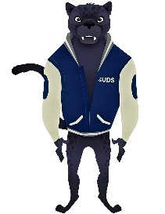

**GUADALUPE DE LOURDES ABARCA FIGUEROA**

**08/11/2022**